# توضیحات بلوک :

*<Back Panel>*

بلوک File Select پنجره ای برای انتخاب فایل توسط کاربر، نشان می دهد. با انتخاب فایل توسط کاربر، آدرس فایل در خروجی بلوک قرارگرفته و فرمان تریگر خروجی ارسال می گردد.

*<string name="Tools.Module.File.SelectDialog.Name">File Select</string>*

خروجی آدرس فایل انتخاب شده توسط کاربر.

# اپلت نمونه

قصد داریم موقع اجرای اپلت پیغامی جهت انتخاب یک فایل عکس با فرمت jpg و یا png توسط کاربر انتخاب گردیده و آن تصویر در اپلت نمایش داده شود.

یک اپلت جدید ایجاد نمایید و بلوک File Select را به آن اضافه نمایید. این بلوک را در مسیر File > File Select می توانید بیابید. به منظور نمایش پنجره انتخاب فایل، بلوک Starter را اضافه کرده و خروجی تریگر آن را به ورودی بلوک File Select متصل می نماییم. حال با اجرای برنامه به صورت خودکار پنجره ای برای انتخاب فایل به کاربر نشان داده می شود.

برای آنکه تنها فایل با فرمت های مورد نظر قابل انتخاب باشد، در بخش تنظیمات بلوک File Select از نوع فرمت فایل های مورد قبول را وارد می نماییم.

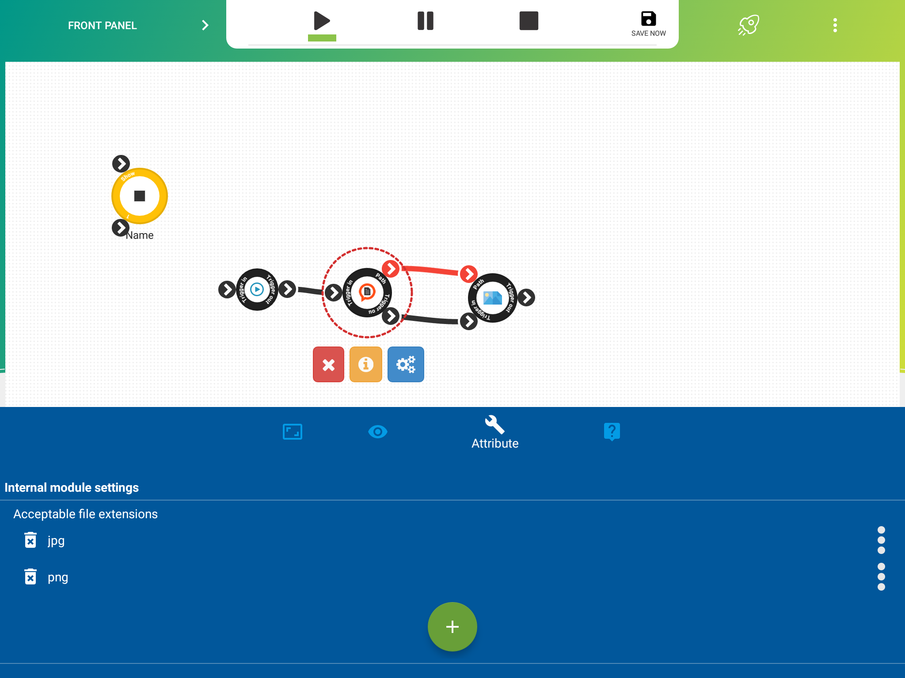

به منظور نمایش فایل انتخاب شده، آدرس فایل خروجی این بلوک را توسط یک بلوک Image File View نمایش می دهیم.

